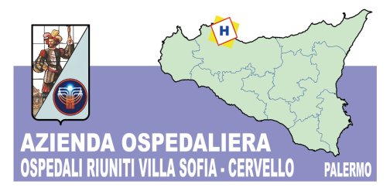
Azienda Ospedaliera
OSPEDALI RIUNITI VILLA SOFIA – CERVELLO
Sede Legale Viale Strasburgo n.233 – 90146 Palermo. Tel 0917801111 - P.I. 05841780827
Unità Operativa Complessa Provveditorato
telefono 0917808414 – fax 0917808394

AVVISO DI PUBBLICAZIONE SUL MERCATO ELETTRONICO PUBBLICA AMMINISTRAZIONE(MEPA) www.acquistinretepa.it –

FORNITURA TRIENNALE DI TELI PROTEZIONE MATERASSINI BARELLE PER LE UNITA’ OPERATIVE DELL’AZIENDA OSPEDALIERA
“OSPEDALI RIUNITI VILLA SOFIA CERVELLO”.
SMART CIG N. Z4F2B82D7D

SI AVVISA CHE, CON R.D.O. 2488435 E' STATA AVVIATA UNA PROCEDURA DI GARA SUL SITO MEPA www.acquistinretepa.it, PER LA FORNITURA TRIENNALE DI TELI PROTEZIONE MATERASSINI BARELLE PER LE UNITA’ OPERATIVE DELL’AZIENDA OSPEDALIERA “OSPEDALI RIUNITI VILLA SOFIA CERVELLO”.
CODICE GARA N. Z4F2B82D7D

TERMINE DI SCADENZA PER LA PRESENTAZIONE DELLE OFFERTE; ORE 12 DEL GIORNO 29 gennaio 2020

Referente gara: Geom. Antonino CAMPAGNA TEL. 091 7808231 e mail a.campagna@villasofia.it.

F.TO IL RESPONSABILE
DELL’UNITA’ OPERATIVA
PROVVEDITORATO
(Dott. Aldo ALBANO)

